L’INCANTO DEL BELGIO A PASQUA
BRUXELLES / BRUGES / GAND

ESSENTIAL

DAL 26 AL 29 MARZO 2027
4 giorni e 3 notti | PERNOTTAMENTO E PRIMA COLAZIONE (3 colazioni)+ 1 cena in hotel

QUOTA PER PERSONA
da € 819

LA QUOTA COMPRENDE
- Volo internazionale da Roma o Milano
- 1 bagaglio a mano piccolo a persona da riporre sotto il sedile
- 1 bagaglio da stiva a persona di max 15 kg (soggetto a riconferma alla partenza)
- 3 notti in hotel 4* (o similare)
- Pernottamento e prima colazioni
- 1 cena in hotel
- Guida locale parlante italiano
- Bus GT durante le visite città
- Radioguide auricolari

LA QUOTA NON COMPRENDE
- Tasse aeroportuali 180€ a persona (obbligatorie e soggette a riconferma alla prenotazione)
- Quota gestione pratica 50€ a persona (obbligatoria che comprende assicurazione medico-bagaglio-annullamento e assistenza h24 dall’Italia)
- Pacchetto ingressi ai monumenti 23€ a persona (obbligatorio da pagare alla prenotazione)
- Bevande extra durante i pasti
- Tassa di soggiorno da pagare all’arrivo in hotel
- Tutto ciò non citato nella voce “la quota comprende”

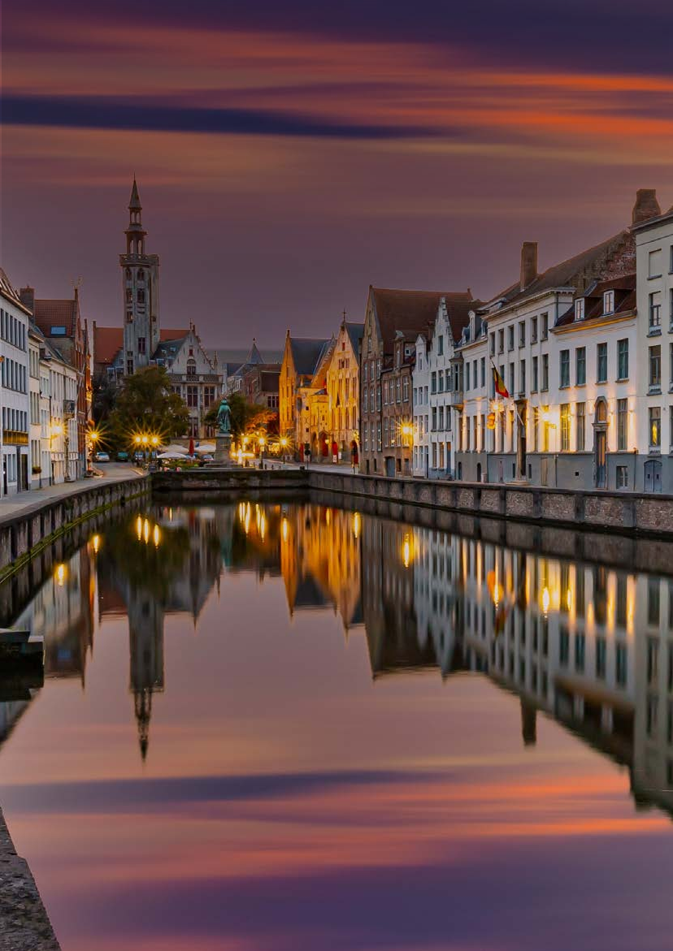


IMG27


L’incanto del Belgio a Pasqua
Bruxelles / Bruges / Gand

DATA DI PARTENZA | QUOTA IN DOPPIA | TASSE AEROPORTUALI SUPPL. SINGOLA |  | RID. 3° LETTO ADULTO | RIDUZIONE BAMBINO 2-11 ANNI
Dal 26 marzo 2027 al 29  marzo 2027 | 819 € | 180 € | 230 € | - € | 30 €
PROGRAMMA DI VIAGGIO
1° Giorno: - 26 marzo: ITALIA / BRUXELLES
Partenza dall’Italia con volo diretto per Madrid. Arrivo e trasferimento autonomo in hotel (trasferimenti collettivi su richiesta con supplemento). Incontro con gli altri partecipanti e con la guida alle 19:00. Cena e pernottamento in hotel.
2° Giorno – 27 marzo: BRUXELLES / GAND
Prima colazione. Mattinata dedicata alla visita guidata di Bruxelles. L’itinerario inizierà con una sosta presso l’Atomium, iconica struttura che rappresenta una molecola di cristallo di ferro, realizzata in occasione dell’Esposizione Universale del 1958 e divenuta uno dei simboli della città. La visita proseguirà nel quartiere europeo, sede delle principali istituzioni dell’Unione Europea e della NATO, con panoramica degli edifici istituzionali, tra cui il Parlamento Europeo. Si potranno inoltre ammirare il Palazzo di Giustizia, il Palazzo Reale, la splendida Grand-Place e le eleganti Gallerie Reali Saint-Hubert.
Pranzo libero.
Nel pomeriggio partenza per Gand, affascinante città fiamminga che conserva uno dei centri storici meglio preservati del Belgio. Durante la visita sarà possibile ammi-rare i suggestivi canali, il Ponte di San Michele e le storiche banchine del Graslei e del Korenlei, tra gli scorci più caratteristici della città.
Rientro a Bruxelles. Pernottamento.
3° Giorno – 28 marzo: BRUXELLES – BRUGES – BRUXELLES
Prima colazione. Partenza per Bruges, considerata una delle più belle città delle Fiandre. Visita guidata del centro storico medievale, dichiarato Patrimonio Mondiale dell’UNESCO. L’itinerario comprenderà la Piazza del Mercato (Markt), il Belfort, l’imponente campanile medievale alto circa 80 metri, e il suggestivo Beghinaggio, luogo ricco di fascino e di storia. Tempo libero a disposizione per passeggiare nel centro storico e apprezzarne l’atmosfera unica.
Al termine, rientro a Bruxelles. Pernottamento.
4° Giorno – 29 marzo: BRUXELLES / ITALIA
Prima colazione in hotel. Trasferimento autonomo in aeroporto (trasferimenti collettivi su richiesta con supplemento) in tempo utile per il volo di rientro. Arrivo in Italia e fine dei servizi.

*** l’ordine delle visite potrà essere cambiato per esigenze organizzative senza modificare i contenuti del programma ***
NOTE IMPORTANTI:
- La dicitura “o similare” indica che, in base alla disponibilità, potremmo utilizzare strutture alberghiere alternative rispetto a quelle menzionate nel programma.
- In caso di orari dei voli non compatibili con i pasti; sarà fornito una colazione al sacco o una cena fredda in camera
- Trasferimenti collettivi su richiesta e con supplemento da richiedere al momento della prenotazione
HOTEL previsti CAT. SUPERIOR (o similari)
BRUXELLES | NH Brussels EU Berlaymont 4*

PACCHETTO INGRESSI
GAND | Crociera canali

PER INFORMAZIONI: +39 0677201831 - booking@3atours.com - www.3atours.com

